第2讲 JAVA标识符、关键字和类型
——变量、数据类型和运算符
本讲任务 2
本讲目标 2
本讲重点 2
本讲难点 2
回顾、预习检查、任务、目标：[10分钟] 2
课程知识点讲解： 2
知识点1：变量[35分钟] 2
1) 什么是变量 2
2) 变量应用 3
3) Java常用数据类型 4
4) 变量命名规则 5
知识点2：运算符[25分钟] 6
1) 赋值运算符 6
2) 算术运算符 6
知识点3：类型转换[15分钟] 7
1) 自动类型转换 7
2) 强制类型转换 8
总结[5分钟] 10
1) 考核点 10
2) 作业 10
授课教师： 钟慧涛
课 时： 2课时

本讲任务
- 升级Java应用程序“HelloWorld”：
    - 输出学生相关信息
    - 实现运算功能：
      - 计算成绩差
      - 计算成绩平均分

本讲目标
- 掌握变量的概念
- 会使用常用数据类型
      - int, double, char, String
- 会使用基本运算符
      - 赋值运算符，算术运算符
- 会进行数据类型转换

本讲重点
- 变量、数据类型
- 算术运算符
- 数据类型转换

本讲难点
- 理解变量
- 数据类型转换

回顾、预习检查、任务、目标：[10分钟]
- 为什么需要变量？
- Java定义的常用数据类型有哪些？举例说明？
- “%”和“/”分别执行什么运算？

课程知识点讲解：

知识点1：变量[35分钟]

什么是变量
- 举例：在生活中，我们用杯子来装水、用书包来装书，教室是用来上课的，装的当然就是人了。杯子、书包和教室都是放东西的容器，它们都会占据一定的空间。我们的电脑是用来处理数据的，电脑中的数据是存放在哪里的呢？
电脑中要处理的数据存放在内存中，而内存空间很大，我们需要把内存空间分成一个个小的空间用来存放各种数据。我们可以把这些空间称为变量。
- 定义：变量就是用来存储数据的空间
- 作用：变量是用来存储数据的
- 特点：
    - 每个变量都有一个名字，变量名是唯一的，不能重复
      - 我们的教学楼有很多教室，每个教室都有名字，比如第一教室、第二教室等，这些名字不能有重名的。这样我们才能很容易地找到某个教室了。
      - 所以我们给变量也起一个名字：变量名，是唯一的，不重复的名字，这样我们就能快速、准确地找到这个变量了。
    - 各个变量之间相互独立，互不干扰
      - 变量之间是相互独立，互不干扰的。
      - 就像每个教室之间是相互独立，不会相互干扰。
    - 可以改变的是变量内容，不是变量名
      - 变量的值是可以发生变化的，就好像我们的杯子，可以装白开水，也可以装茶，还可以装牛奶，不管我们装什么饮料，杯子这个容器的名称有没有变化？没有变化。所以变量名是不会变化的，也就是说：我们可以改变变量的值，当我们改变变量的值的时候，我们改变的是变量里面存储的数据，而不是变量名。
- 内存地址不好记，怎么办？
  - 通过内存中小房间的别名（变量名）找到数据存储的位置
- 小结：变量是存储数据的一个基本单元
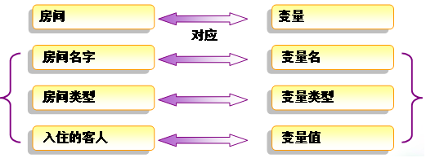

变量应用
- 将数据保存在变量里
- 从变量里取出数据
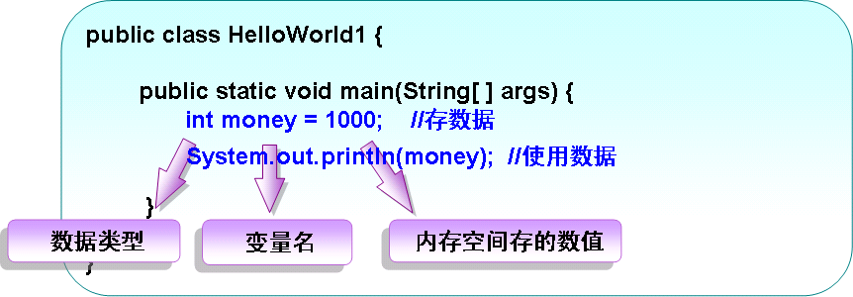
- 变量的声明和赋值
- 使用变量的步骤：
      - 第一步：声明一个变量
        - 根据类型开辟空间
- 语法：
数据类型 变量名；
      - 第二步：赋值
        - 将数据存入空间
- 语法：
变量名 = 数值；（如果是第一次赋值，就称为初始化）
如果我们一开始就知道变量的值，第一步和第二步就可以一次完成
          - 语法：数据类型 变量名 = 数值；
      - 第三步：使用变量
- 取出数据使用
- 代码示例
- 声明int类型变量并赋值使用
public class T2javaDemo {
public static void main(String[] args) {
// 第一种方式：
// 声明一个变量
int age;
// 给变量赋值
age = 18;
// 使用变量
System.out.println (age);
// 第二种方式：
// 声明一个变量的同时赋值
int money = 1000;
// 使用变量
System.out.println (money);
}
}

Java常用数据类型
- 举例：旅馆里的房间有各种类型：单人间、双人间等，用来表示房间的类别，Java中也有各种数据类型。
- 数据类型的作用：用来表示数据的类别
- Java中有多种数据类型，现在学习以下四种：
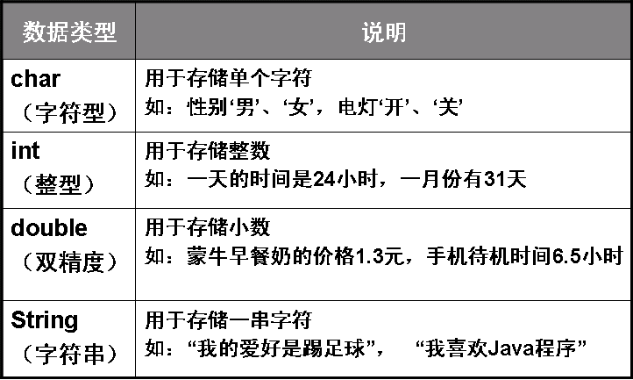
- 代码示例：不同类型变量存取
public class HelloWorld2 {
public static void main(String[] args) {
double score = 98.5;
双引号包围字符串
String name = "张三";
char sex = '男';
单引号包围字符

System.out.println("本次考试成绩最高分： " + score);
System.out.println("最高分得主： " + name);
System.out.println("性别： " + sex);
}
}
连接输出信息
“＋”作为连接符号，连接要输出的信息

变量命名规则
- 在生活中，我们给各种事物命名要符合一些规范，比如我们给人起名字，就要符合公安部的规定，要不然就不给上户口。
- 在Java语言中，变量命名同样要符合一定规则
  - 如：money，score，name，sex
- 变量命名规则：
  - 简短且能清楚地表明变量的作用，通常第一个单词的首字母小写，其后单词的首字母大写。例如：myScore
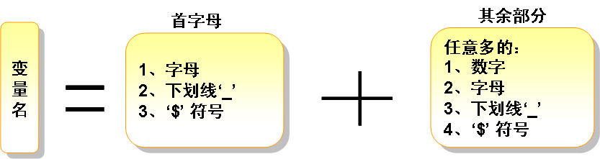
- 小结：命名规范
  - 首字母小写
  - 不能用数字开头，只能用字母或“_”及“$”开头
  - 只能包含字母、数字、“_”及“$”
  - 不能有相同的变量名
  - 不能用JAVA语言的关键字作为变量名
    - 关键字：在JAVA语言中有特殊意义的单词
      - 在 Eclipse工具中会改变颜色的单词
- 常见错误：
  - 没有为声明的变量赋值就使用：先声明变量并赋值，然后才能使用
  - 变量名不能以“%”开始：要记住命名规范
  - 声明两个同名变量导致编译错误：不能有相同的变量名
- 变量小结：
  - 定义变量有哪两种方式？
      - 声明的同时赋值
      - 先声明，然后在使用之前赋值
  - 使用变量存储以下MP3信息，并打印输出
      - 品牌（brand）：爱国者F928
      - 重量（weight）：12.4
      - 电池类型（type）：内置锂电池
      - 价格（price）：499
public class MP3 {
public static void main (String [] args) {
String brand="爱国者F928"; // 品牌
double weight=12.4; // 重量
String type="内置锂电池"; // 电池类型
int price=499; //价格
System.out.println("品牌："+brand);
System.out.println("重量："+weight);
System.out.println("电池类型："+type);
System.out.println("价格："+price);
}
}

知识点2：运算符[25分钟]

赋值运算符
- 作用：将右边的值给左边的变量
- 特点：左边是变量名，右边是值或表达式
- 表达式就是运算符（如加号、减号）与操作数（如b，3等）的组合。
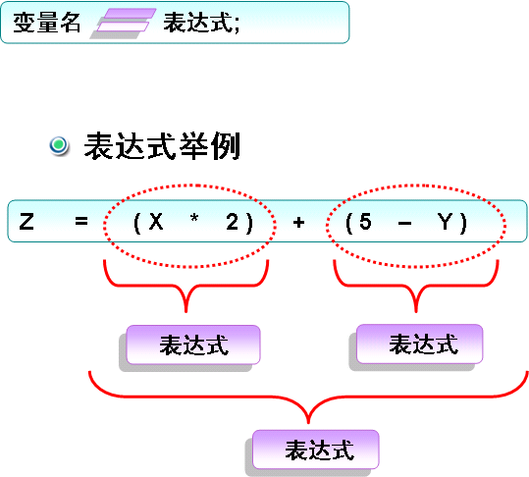

算术运算符
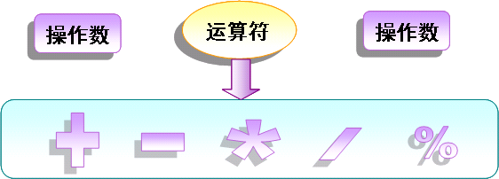
- 作用：进行算术运算
- “/”符号就是计算机中的除号。
- “％”符号在程序的运算中不是百分号，而是叫做“模”
- 作用：求余数
- 代码示例：算术运算符的使用
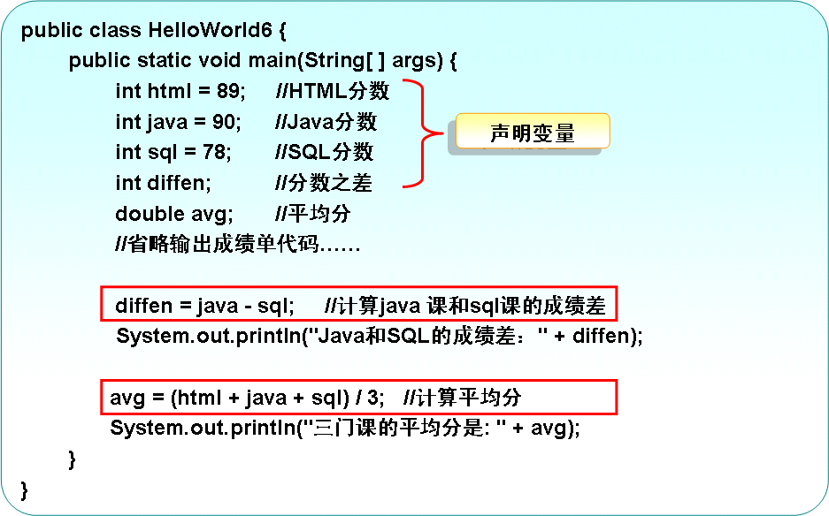
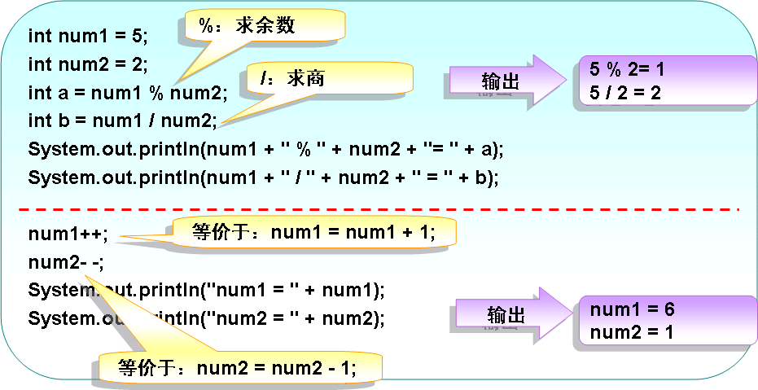
- 小结：完成下面任务
  - 根据天数（46）计算周数和剩余的天数
public class CalcDays {
public static void main(String[] args) {
int days = 46; // 天数
int week = days / 7; // 星期
int leftDay = days % 7;// 剩余的天数
System.out.println(days + "天等于" + week + "周零" + leftDay + "天");
}
}
  - 已知圆的半径radius= 4.5，求其面积
public class Area {
public static void main(String[] args) {
double pi = 3.14159; // 圆周率
double radius = 4.5; // 半径
double area = pi * radius * radius; // 计算圆面积
System.out.println("圆的半径是： " + radius);
System.out.println("圆的面积是： " + area);
}
}

知识点3：类型转换[15分钟]

自动类型转换
- 代码示例：
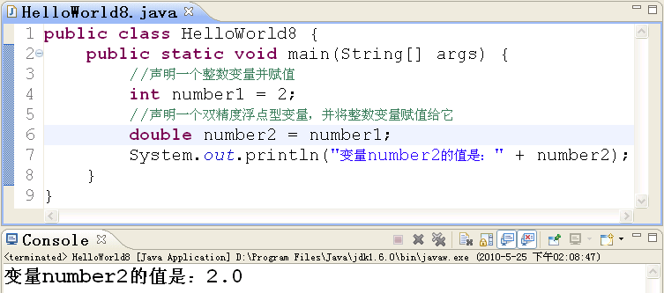
- 在上面的示例中，我们将一个整数变量赋值给了一个双精度浮点型变量，得到的结果却是一个小数：2.0。这是一个带小数部分的数，也就是double类型的数据。
- 在这里，数据类型自动发生了变化。
- 作用：就是使数据类型自动发生转变，不需要我们的参与。
- 要让数据类型自动发生变化，有一定的规则。
- 类型提升规则：
      - 在以下条件下，系统自动完成类型转换
        - 两种类型兼容
          - 例如：int 和 double 兼容
        - 目标类型大于源类型
          - 例如：double 型 大于 int 型
      - 对于表达式
        - 如果一个操作数为double型，则整个表达式可提升为double型
        - 示例：
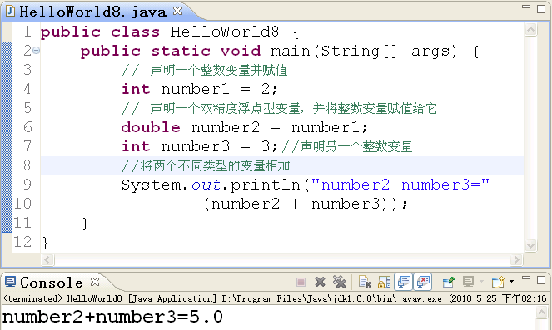

强制类型转换
- 示例：
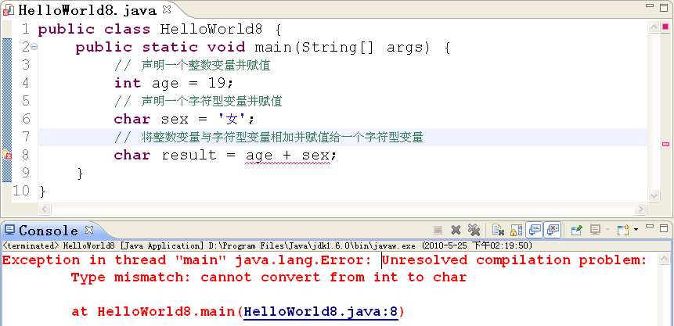
这里提示：不能从int转为char
- 可以看到，Eclipse已经提示有错误了。也就是说：一些数据类型之间不能自动转换。我们需要强制类型转换。
- 语法：（类型名）表达式
- 作用：对数据类型进行强制转换
- 使用强制类型转换后，就不会出错了：
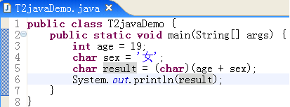
- 示例1：
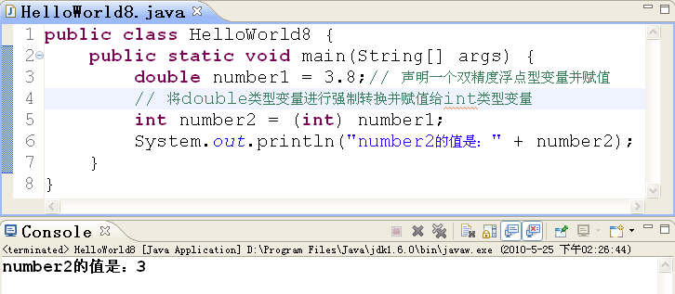
- 特点：
      - 数据精度发生变化：将小数部分丢弃，而且没有四舍五入。
- 示例2：
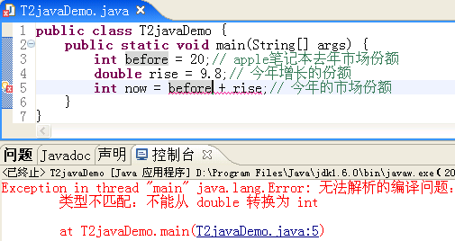
- 需要对double类型数据进行强制类型转换，将出错的代码修改为：
int now = before + (int)rise;
- 小结：
      - 圆的半径是4.5，计算出圆的面积：
        - 圆的面积 = 3.14159*4.5*4.5
        - 计算出来后用整数表示
public class Xiaojie3 {
public static void main(String[] args) {
double r = 4.5;
double pi = 3.14159;
int area = (int) (pi * r * r);
System.out.print("半径为：" + r + "的圆的面积是：" + area);
}
}

总结[5分钟]

考核点
- 什么是变量？
- 如何声明变量、给变量赋值和使用变量？
- Java中常用的数据类型有哪些？
- 算术运算符中“/”和“%”的区别是什么？
- 发生自动类型转换的条件是什么？
- 如何进行强制类型转换？

作业
- 完成上机PPT中的作业内容

